**ERREMONTEA 2019**

**2019KO MAIATZETIK – EKAINERA**

**Galarreta Jai-Alai**

**Pilotalekuan (Hernani)**

# ERREMONTISTAK

8 bikotek hartuko dute parte txapelketa honetan, bi talde ezberdinetan banaturik. Talde bakoitzean 4 bikote izango dira.

**A TALDEA**

### BIKOTEA



* **ANSA II**

Izena: Imanol Ansa Urruzola

Jaiotze data: Urnieta, 1995/11/02

Debuta: GalarretaJai-Alai pilotalekuan 2015/04/18

Aurrelaria

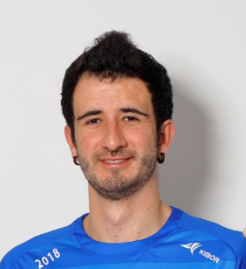

* **ARRUARTE**

Izena: Josu Arruarte

Jaiotze data: Azpeitia, 1992/06/16

Debuta: Galarreta pilotalekua 2012/07/14

Atzelaria

### 2. BIKOTEA



* **JUANENEA**

Izena: Aritz Juanenea Andiarena

Jaiotze data: Saldias, 1992/02/10

Debuta: Galarreta pilotalekua 2017/08/22

Aurrelaria



* **LABAKA**

Izena: Jagoba Labaka Azpiazu

Jaiotze data: Azpeitia 1991/02/25

Debuta: Galarreta pilotalekua 2012/07/14

Atzelaria

### BIKOTEA

* 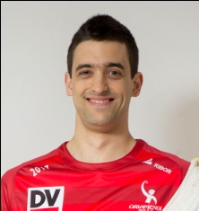**SEGUROLA**

Izena: Beñat Segurola

Jaiotze data: Aizarnazabal,1990/07/10

Debuta: Galarreta pilotalekua 2013/05/25

Aurrelaria



* **ZALDUA**

Izena: Ibon Zaldua Martiñan

Jaiotze data: Donostia, 1994/02/23

Debuta: Galarreta pilotalekua 2015/04/18

Atzelaria

### 4. BIKOTEA

* **Imagen que contiene persona, pared, sujetando, interior

  Descripción generada automáticamenteOTAEGI**

Izena: Unai Otaegi Ayerza

Jaiotze data: Azpeitia, 1991/07/14

Debuta: Galarreta pilotalekua 2012/07/14

Aurrelaria

* **GARCES**



Izena: Aritz Garces Aranaz

Jaiotze data: Iruña, 1985/03/24

Debuta: Galarreta Jai-Alai pilotalekuan 07/05/2016

Atzelaria

**B TALDEA**

### BIKOTEA



* **AZPIROZ**

Izena: Xabier Azpiroz Beunza

Jaiotze data: Larraun, 1994/12/03

Debuta: Galarreta Jai-Alai pilotalekuan 2016/05/07

Atzelaria



* **ZUBIRI**

Izena: Aritz Zubiri Gamio

Jaiotze data: Goizueta 1987/01/05

Debuta: Galarreta pilotalekua 2009/12/19

Atzelaria

### 2. BIKOTEA

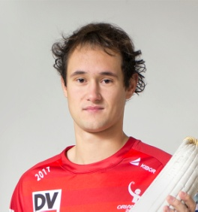

* **GOIKOETXEA V**

Izena: Ander Goikoetxea Ugalde

Jaiotze data: Urnieta, 1994/09/04

Debuta: Galarreta Jai-alai pilotalekuan 2015/04/18

Aurrelaria

* **Imagen que contiene persona, pared, hombre, sujetando

  Descripción generada automáticamenteAIZPURU III**

Izena: Joxin Aizpuru San Juan

Jaiotze data: Azpeitia 1992/09/16

Debuta: Galarreta pilotalekua 2012/07/14

Atzelaria

### 3.BIKOTEA

* **ALDABE**

Izena: Kemen Aldabe Alustiza

Jaiotze data: Lekunberri, 1997/10/25

Debuta: Galarreta pilotalekua 2017/06/16

Aurrelaria

* Imagen que contiene persona, pared, sujetando, azul

  Descripción generada automáticamente**LARRAÑAGA**

Izena: Iban Larrañaga

Jaiotze data: Azkoitia 1992/07/23

Debuta: Galarreta pilotalekua 2013/05/25

Atzelaria

### 4 . BIKOTEA



* **ETXARRI**

Izena: Mikel Etxarri Elizalde

Jaiotze data: Meskiritz, 1985/09/11

Debuta: Galarreta Jai-alai pilotalekuan 2016/12/24

Aurrelari

* **AGIRREZABALA**

Izena: Igor Agirrezabala Etxaniz

Jaiotze data: Azpeitia, 1982/07/28

Debuta: Galarreta pilotalekua 2003/03/04

Atzelaria

**TXAPELKETAREN ARAUDIA**

**LIGAXKA**

* 4 bikotez osatutako bi talde.
* Ligaxka independienteak talde bakoitzean, denak denon aurka.
* Partidak 35 tantora.
* Puntuaketa sistema:
  + 35 tanto (irabazlea): 4 puntu
  + 34 tantotik 32ra: 2 puntu
  + 31 tantotik 29ra: 1 puntu
  + 28 tantotik 26ra: 0 puntu
  + 25 tanto edo gutxiago: -1 puntu
* Ligaxkaren sailkapenak erabakiko du finalaurrera iristen diren bikoteak nortzuk eta nola izango diren gurutzaketak.
* Bi bikoteen arteko puntuen berdinketa badago, beraien arteko partidaren irabazlea sailkatuko da baina 3 bikoteren berdinketa emanez gero tanteo globala hartuko da kontutan.
* Txapelketaren egutegia:
  + Ligaxkako partidak ostegun eta larunbatetan jokatuko dira.
* Ligaxkaren hasiera: Maiatzak 16, osteguna.
* Finalaurreak: Ekainak 8, larunbata.
* Finala: Ekainak 15, larunbata.

**FINALAURREA**

* Ligaxkaren sailkapenak erabakiko du zein bikote iritsiko diren finalaurrera eta kasu honetan ligaxkan lehen bi postuetan sailkatzen diren bikoteak izango dira finalaurrea jokatuko dutenak.
* Eguna: (Ekainak 8)
  + Larunbata.

**FINALA**

* Partida bakarra
* Finalaurreko partiden irabazleak osatuko dute finala.
* Finalerako material aukeraketa, finaleko astean bertan izango da.
* Eguna: (Ekainak 15)

* Larunbata

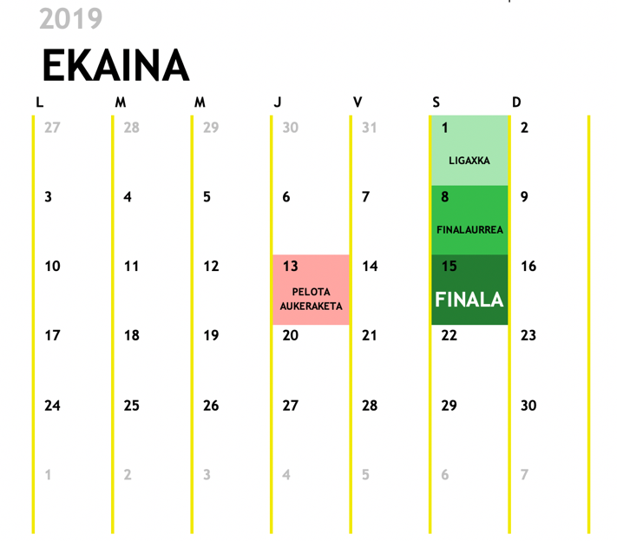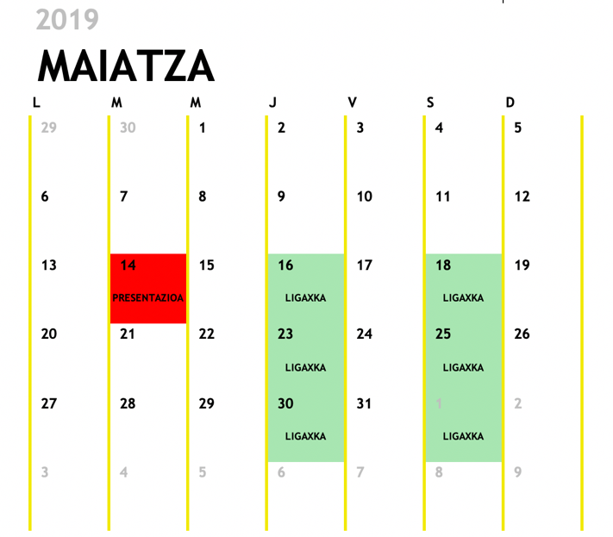

**NOTAK**

* ATZERAPENAK – ORDEZKAKETAK – ERRETIRAK
  + Ligaxkan ez da atzerapenik izango baina finalaurreak eta finalak astebeteko atzerapena edukitzeko aukera izango dute.
  + Lesio kasuan, ordezko pelotari bat jarriko da eta ahal izan ezkero maila berekoa izango da.
  + Ordezkapena ezinezkoa bada, bikotearen uztea emango da.
    - Txapelketaren finalaurretara iristea lortzen duten bikoteak San Ferminetako gazteen txapelketa jokatzeko postua lortuko dute.

**MEDIO OFIZIALA**

